Usuarios y Grupos

- Da de alta los grupos redes y sistemas.
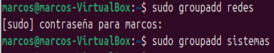

- Da de alta los usuarios Eric y Pablo, creando a la vez sus directorios HOME. Estos usuarios deben pertenecer únicamente al grupo redes. Asígnale una contraseña igual a su nombre.

- Da de alta los usuarios Paula (UID 2000) y Ester (UID 2001), creando a la vez sus directorios HOME. Estos usuarios deben pertenecer únicamente al grupo sistemas. Asígnale una contraseña igual a su nombre.
- ¿En qué ficheros puedes comprobar si se han añadido los usuarios y los grupos?
Los usuarios en /etc/passwd
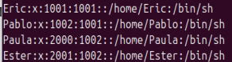
Los grupos de /etc/group
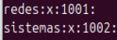

- Da de alta el grupo contabilidad con gid 1567.

- Configura los usuarios Paula y Ester para que pertenezcan también al grupo contabilidad. Usa dos comandos diferentes.
Con usermod

Con gpasswd

- Incluye una captura de pantalla del fichero en el que puedes comprobar que Paula y Ester tienen contabilidad como grupo secundario.
- Crea, en el directorio /tmp, 3 ficheros llamados file1, file2 y file3.
- Cambia el usuario propietario de file1 para que sea pablo.
- Cambia el grupo propietario de file1 para que sea redes y el grupo propietario de file2 para que sea sistemas. Usa dos comandos diferentes.
- Cambia el usuario propietario de file3 para que sea Ester y el grupo propietario para que sea contabilidad, con un sólo comando.

Permisos
- Crea en tu USUARIO un directorio llamado permisos. Crea dentro de este directorio 2 ficheros (fich1 y fich2) y dos directorios (dir1 y dir2).
- ¿Qué permisos tienen los directorios?
- ¿Qué permisos tienen los ficheros?
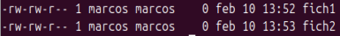
- Cambia los permisos de los 2 ficheros para que sólo tengan permiso de lectura y escritura para el usuario y ningún permiso para el grupo y otros. Usa la notación octal y comodines.
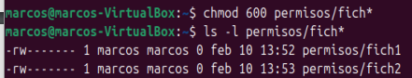
- Añade permiso de ejecución para el usuario en fich1 usando la notación simbólica.
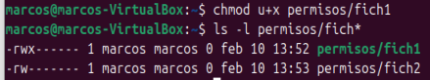
- Añade ahora permiso de lectura para el grupo y otros en los 2 ficheros usando la notación simbólica.
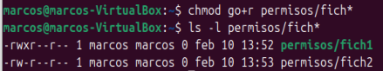
- Utilizando la notación octal, elimina el permiso de lectura del directorio dir1 para otros. ¿Puede el usuario root ver el contenido de este directorio?

Si que puede leer
- Quita todos los permisos al fichero fich1.
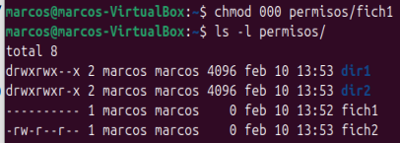
- ¿Puedes ver el contenido del fichero?
- ¿Puedes editarlo?
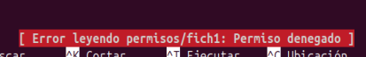
- ¿Puedes borrarlo? ¿Por qué?

Si, por que tenemos permisos de editar la carpeta en la que está

